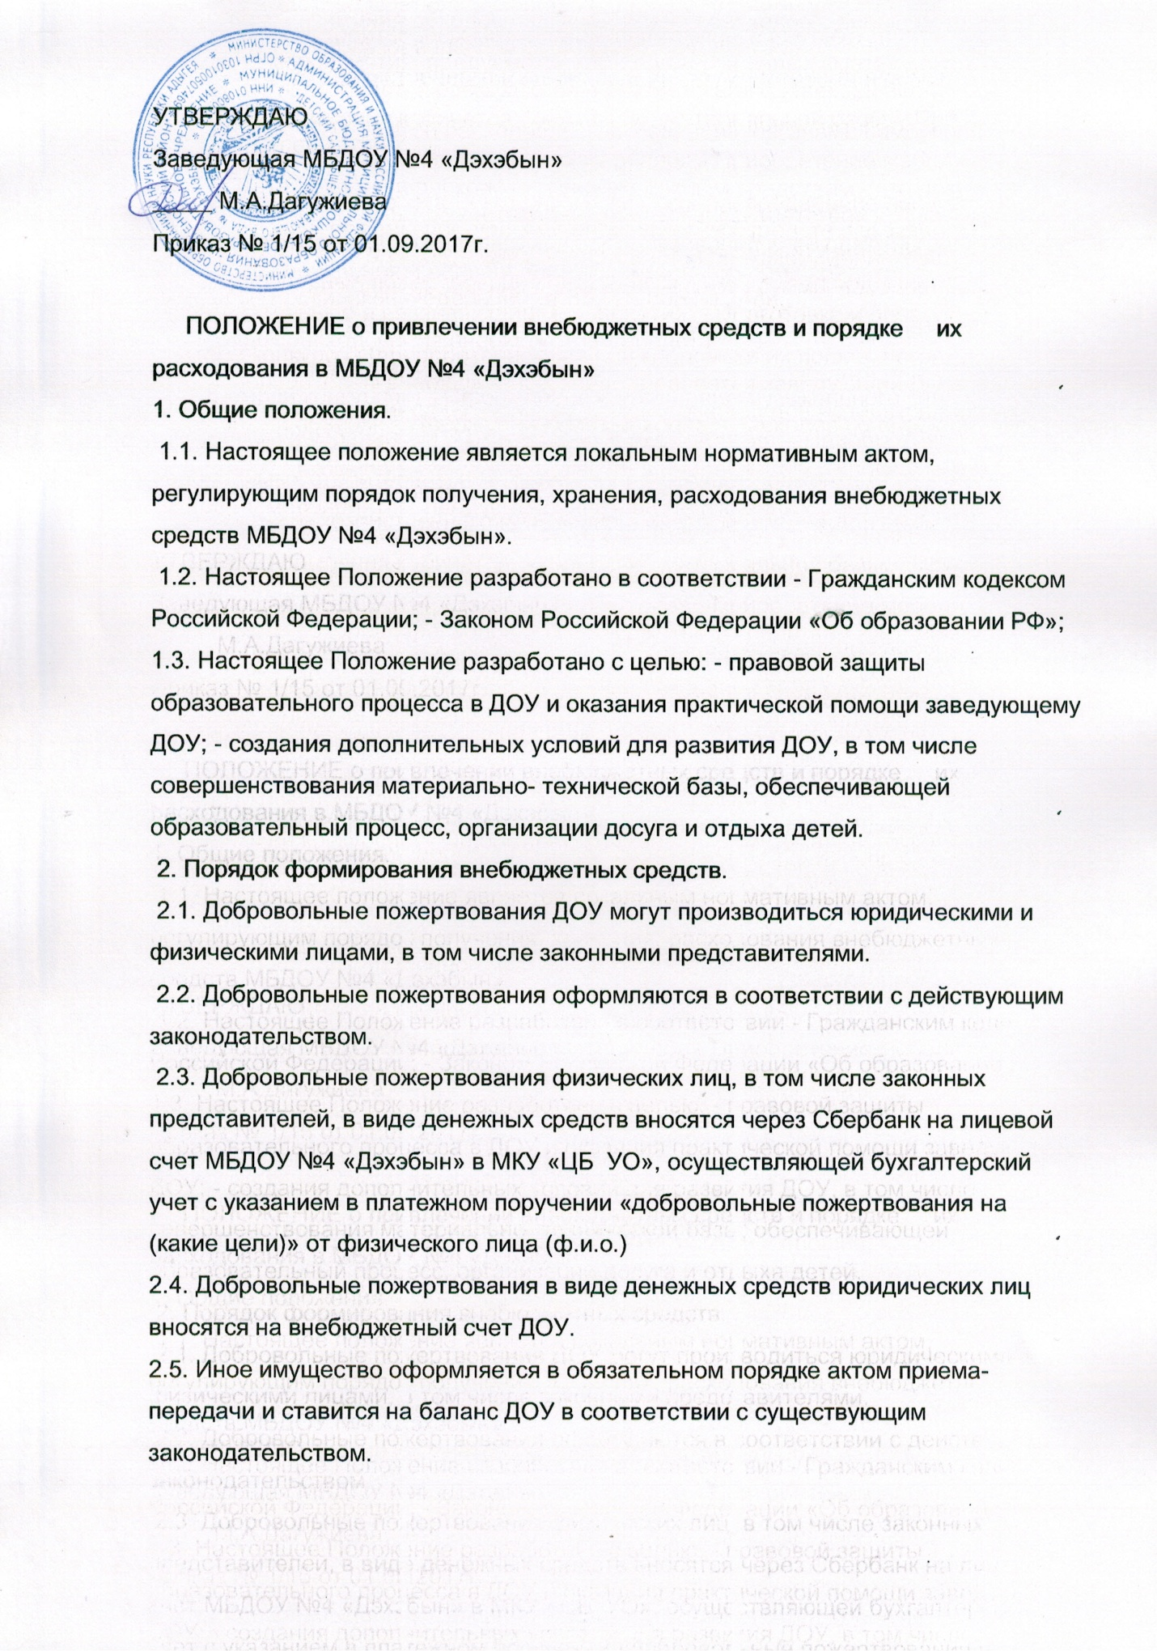

2.6. Добровольные пожертвования недвижимого имущества подлежат государственной регистрации в порядке, установленном законодательством Российской Федерации.
2.7. ДОУ при принятии добровольных пожертвований, для использования которых жертвователем определено назначение, должно вести обособленный учет всех операций по использованию пожертвованного имущества.
2.8. Денежные средства расходуются в соответствии с утвержденной заведующим ДОУ сметой расходов, согласованной с органами самоуправления и учредителем.
2.9. Учет добровольных пожертвований ведется в соответствии с Инструкцией по бюджетному учету в учреждениях, утвержденной приказом Министерства финансов Российской Федерации от 30.12.2008 № 148н.
3. Порядок расходования внебюджетных средств.
3.1.Распорядителем внебюджетных средств является заведующий ДОУ, наделенный правом: - утверждения смет доходов и расходов по внебюджетным средствам; - взимания доходов и осуществления расходов с внебюджетных счетов на мероприятия, предусмотренные в утвержденных сметах доходов и расходов,
3.2. Составление сметы.
3.2.1. Смета доходов и расходов по внебюджетным средствам - это документ, определяющий объемы поступлений внебюджетных средств с указанием источников получения и направлений использования этих средств. Образовательные и развивающие мероприятия: - Подготовка и проведение смотров-конкурсов (приобретение ткани на костюмы и их пошив, награждение победителей конкурсов) - Оформление и украшение музыкального зала к праздникам и утренникам. Хозяйственные мероприятия: - Приобретение необходимых строительных материалов для текущего ремонта ДОУ - Приобретение хозяйственного материала и инструментария для ремонта детской мебели, оформления кабинетов. Укрепление материальной базы: - Приобретение компьютерной техники и расходных материалов - Приобретение мебели
3.2.2. По решению Совета ДОУ допускается перераспределение процентного отношения расходов по направлениям использования внебюджетных средств. 3.2.3. Сумма расходов не должна превышать в смете суммы доходов.
3.2.4. В случае, когда доходы превышают расходы вследствие того, что эти доходы поступают в текущем бюджетном году, это превышение отражается в смете как остаток на конец года.
3.2.5. К проекту сметы прилагаются: а) расчеты источников доходов по соответствующим видам внебюджетных средств; б) расчеты расходов по каждой статье.
3.3. Рассмотрение, утверждение и регистрация сметы.
3.3.1. Проект сметы доходов и расходов внебюджетных средств на предстоящий финансовый год, администрация ДОУ представляет на рассмотрение Совета ДОУ.
3.3.2. Родительский комитет рассматривает представленный проект сметы в следующих аспектах: - законность образования внебюджетных средств; - полнота и правильность расчета доходов по видам внебюджетных средств; - обоснованность расходов.
3.3.3 Смету утверждает заведующий ДОУ, согласовывает председатель родительского комитета ДОУ.
3.4. Исполнение смет.
3.4.1. Внебюджетные средства вносятся на внебюджетный банковский счет;
3.4.2. Перевод счетов с бюджетных средств на внебюджетные счета и обратно не разрешается.
3.4.3. Остатки неиспользованных средств по состоянию на 31 декабря текущего года на внебюджетных счетах является переходящими, с правом использования в следующем году.
3.4.4. Доходы, поступившие в течение года, дополнительно к суммам, предусмотренным в смете, могут быть использованы после осуществления в установленном порядке соответствующих изменений в смете.
3.4.5. Общественный контроль исполнения смет доходов и расходов внебюджетных средств осуществляет Совет ДОУ, родительский комитет и общее собрание родителей не реже 2-х раз в год.
4. Заключительные положения
4.1. Наличие в МБДОУ №4 «Дэхэбын» внебюджетных - средств для выполнения своих функций не влечет за собой снижения нормативов и (или) абсолютных размеров его финансирования за счет средств учредителя.
4.2. Бухгалтерский учет внебюджетных средств осуществляется в соответствии с нормативно- правовыми документами Министерства финансов РФ.
4.3. В настоящее положение по мере необходимости, выхода указаний, рекомендаций вышестоящих органов могут вноситься изменения и дополнения, утверждаемые Советом ДОУ и согласовываемые с родительским комитетом. Принято на общем собрании трудового коллектива МБДОУ №4 «Дэхэбын » и общем собрании родителей воспитанников МБДОУ.

